Сургина Виктория Викторовна
МБОУ " Белокурихинская СОШ №2"
Учитель начальных классов

Родительское собрание на тему:
«Друзья моего ребёнка».
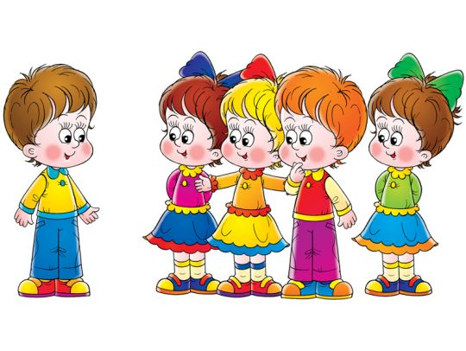

Цель: формирование у родителей понимания необходимости воспитания у ребенка умения дружить.
Задачи: показать значение друзей в жизни ребенка;
обсудить значение дружбы в жизни человека;
способствовать формированию интереса к взаимоотношениям своего ребенка с одноклассниками, сверстниками;
проанализировать с родителями проблемы, возникающие у детей с друзьями в этот возрастной период.
Ход собрания:
I. Подготовительный этап
1. Анкетирование детей.
2. Подготовка бланков анкет - опросников для родителей.
З. Оформление доски пословицами, высказываниями о дружбе.

II. Организационный этап
Доска оформлена пословицами о дружбе. На столах приготовлены результаты диагностики детей, образцы анкет и тестов. Для проведения социологического опроса разложены листы с анкетами - опросниками для родителей. Подготовлены выдержки из детских анкет.

III. Проведение педагогического всеобуча

Классный руководитель.
Представления о дружбе формируются в детстве. Для малыша дошкольника друг - это просто партнер в играх, тот, кто живет неподалеку, ходит в тот же садик или имеет интересные игрушки, вещи. Умение дружить воспитывается при чтении сказок. Среди народных можно назвать сказки «Пузырь, соломинка и лапоть», «Лиса и журавль», «Лиса и волк» и т. д.
Среди литературных: «Бременские музыканты» братьев Гримм, «Волшебник
Изумрудного города» А. Волкова, «Дядя Федор, пес и кот» Э. Успенского, «Винни-Пух и все-все-все...» А. Милна и т. д.
Вашему вниманию я хочу предложить небольшую сказку «Как Светлячок друга искал». (Приложение 1.)
В этой сказке, на примере Светлячка, хорошо показано, как в выборе друзей дети пользуются эгоистическими соображениями. О том, чтобы понять и принять в расчет интересы друга, речь пока не идет.
Значение друзей в жизни человека наши предки ценили давно. Сказки, пословицы, загадки, с которыми ребенок знакомится уже в раннем детстве воспитывают отзывчивость, сочувствие, щедрость, правдивость по отношению к друзьям.
— Давайте вспомним, какие пословицы учат этому. (Пословицы на доске. Приложение 2.)
«Старый друг лучше новых двух».
«Не имей сто рублей, а имей сто друзей».
«Друг неиспытанный, что орех не колотый».
«В согласном стаде волк не страшен».
« Доброе братство лучше богатства».
«Дерево держится корнями, а человек — друзьями».
«Неизведанный друг не хорош для услуг».
«Друг познается в беде».
«Дружба дороже денег».
«Друга ищи, а найдешь — береги».
Дети от 7 до 9 лет начинают проникаться идеей о взаимностях и сознавать чувства другого. А у ребят 9—12 лет дружба уже основана на идее подлинно равного обмена: друзья рассматриваются как люди, помогающие друг другу.
Дети осознают, что могут оценивать действия своих товарищей и что те, в свою очередь, могут оценивать их действия. Они начинают задумываться о том, какие чувства вызовет тот или иной поступок у их друга. Иллюстрацией к этому может послужить рассказ В. Драгунского «Друг детства».
У 11—12-летних детей уже дружба понимается как устойчивые, длительные отношения, основанные на обязательствах и взаимном доверии. Два дружащих между собой ребенка могут удовлетворять различные потребности друг в друге. Бывает, что одному нравится командовать, другому — подчиняться. Один может воспринимать другого как образец, идеал, а другой — наслаждаться возможностью учить своего друга тому, как «правильно» играть или одеваться. Иногда отношения могут строиться на принципах равноправия, когда ни один из друзей не играет четко выраженную или постоянную роль. Характер дружеских отношений зависит от потребности каждого ребенка в доминировании, подчинении и автономии.
С другом дети могут делиться своими чувствами и страхами, подробно обсуждать все детали своей жизни. Когда у ребенка есть лучший друг, которому он может доверять, он учится преодолевать смущение в общении с другими людьми. Однако такой характер отношений между друзьями более распространен среди девочек. Мальчикам более свойственно играть в многочисленных группах, и они, как правило, меньше раскрываются перед друзьями.
Дружба также может служить средством самовыражения. Дети иногда выбирают друзей, совершенно не похожих на них по складу личности. Открытый или импульсивный ребенок может выбрать своим близким другом более замкнутого или сдержанного. Отношения между ними дают каждому из них максимальную возможность само- выражения при минимальном соперничестве, а вместе они составляют пару, обладающую большим разнообразием черт. Разумеется, друзья редко являются полной противоположностью друг друга. Для дружеских пар, существующих долгое время, обычно характерно наличие общих ценностей, взглядов, надежд и
мнений как относительно друг друга, так и в отношении других людей.
Иногда зародившаяся в детстве дружба продолжается всю жизнь, но гораздо чаще детская дружба прерывается. Лучшие друзья могут уехать жить в другой город или перейти в другую школу, — и тогда оба испытывают
чувство настоящей потери, пока не находят новых друзей. Иногда недавним товарищам становятся интересны другие люди, которые как-то по-новому удовлетворяют их потребности, а иногда они просто постепенно отдаляются друг от друга или же у них появляются иные интересы.
Наконец, не у всех детей есть друзья. Многим постоянно не везет в попытках найти друга. Для детей, отвергаемых сверстниками, существует риск столкнуться с проблемами социальной адаптации в более позднем возрасте. Однако не все отвергаемые сверстниками дети остаются без друзей. Некоторые исследования говорят о том, что наличие даже единственного близкого друга помогает ребенку преодолеть негативное воздействие одиночества и неприязни со стороны других детей. Исследования также показали, что многие отвергаемые сверстниками дети все-таки уверены, что у них есть лучшие друзья, и удовлетворены своей дружбой.
Еще один вид дружбы — общение в группах сверстников. Такая дружба популярна у детей в возрасте от 6 до 12 лет. Но если у малышей группы относительно неформальны, обычно создаются самими детьми, имеют мало правил и их состав быстро изменяется, то у ребят «нашего» возраста все серьезнее. В 10—12 лет соответствие группе приобретает исключительную важность для ребенка, он может проявлять преклонение перед принятыми правилами и нормами поведения в своей компании. Давление со стороны сверстников приобретает для школьника неодолимый характер. В этот период организация отношений в группе становится более формальной. Могут появиться специальные требования к желающим присоединиться к их компании, ритуалы посвящения для новичков и регулярные собрания полноправных членов группы.
Весьма важным становится разделение по половому признаку.
Группы теперь почти всегда состоят из представителей одного пола, и для каждого из полов характерны свои интересы, род занятий и формы взаимодействия.
Образование детских групп происходит разными способами. Обстоятельства постоянно сводят ребят вместе — в школе, в летних лагерях, по месту жительства. В каждом таком случае и, как правило, в течение очень короткого времени образуются компании. С момента знакомства детей в группе начинается процесс разделения ролей. Выявляются общие ценности и интересы. Растут взаимные ожидания и влияние членов группы друг на друга, складываются традиции. Такое развитие событий можно считать почти универсальным.
Положение детей в группе сверстников бывает разным. Если понаблюдать за детьми во время школьной перемены, можно увидеть, что одну девочку окружают дети, стараясь привлечь ее внимание. Другая скромно стоит в стороне. Мимо с криками пробегают три мальчика. Сильный мальчик отнимает игрушку у более слабого, — тот начинает плакать. Такие сцены можно наблюдать в любом месте земного шара, где только есть дети. В каждой детской группе есть пользующиеся популярностью и непопулярные дети. На это различие в положении среди сверстников, по-видимому, влияет ряд факторов. Принятие ребенка сверстниками часто связано с его энтузиазмом и активным участием в общих делах, способностью сотрудничать с другими детьми и отзывчивостью на попытки завязать с ним знакомство. Все это укрепляет их популярность, тогда как социально неумелым детям становится еще больше не по себе, когда группа не замечает или отвергает их.
На популярность среди сверстников влияют также успехи в учебе и спортивные достижения. Как правило, популярные дети обладают способностями выше средних и хорошо учатся. Спортивные данные особенно важны, например, в летних лагерях или на игровых площадках, где
группы превращаются в соревнующиеся спортивные команды.
Популярности в группе вредит как излишняя агрессивность, так и излишняя застенчивость. Никому не нравятся задиры и забияки, поэтому таких детей все стараются избегать. К сожалению, агрессивный ребенок не только не
меняет своего поведения, а становится из-за неудач в общении еще агрессивнее. для него это единственный пока способ привлечь внимание сверстников. Взрослым необходимо помочь ему найти другие способы общения. Застенчивый, тревожный ребенок также рискует стать хронической жертвой, подвергаясь нападкам не только признанных забияк, но и обычных детей. Именно робкие ребята испытывают наибольшие трудности в общении и больше всего страдают от непризнания со стороны сверстников. Такие дети, как правило, чувствуют себя более одинокими и больше обеспокоены своими отношениями с другими детьми, чем отвергаемые сверстниками агрессивные дети. Помочь преодолеть застенчивость в общении с группой сверстников вашему ребенку могут игры. Их можно организовать на семейных праздниках, на дне рождения, в гостях. (Приложение 3.)

Классный руководитель.
Какие же качества характера влияют на выбор друзей? Как ребята понимают, что такое дружба? Для того, чтобы выяснить это, в классе было проведено анкетирование среди детей. (Приложение 4.)
По мнению детей, настоящая дружба основывается на...
• на взаимопонимании, поддержке в трудную минуту — 6 ответов;
• на единстве интересов- 4 ответов;
• на верности и доброжелательности - 2 ответов.
дружбе между детьми мешает...
• то, что каждый думает о себе — 5 ответов;
• отсутствие общих интересов — 3 ответов;
• обман, отсутствие доверия — 4 ответа.
С целью выяснения того, какие качества характера дети ценят в друге, им был предложен рисуночный тест. (Приложение 5.)
Обработав результаты теста, мы выявили следующий рейтинг предпочитаемых черт характера в друзьях:
• добрый, отзывчивый — 4 человека;
• веселый, общительный — 3 человека;
• смелый, решительный —4 человека;
• спокойный, уравновешенный — 1 человек.
Несколько детей дорисовали своих друзей, наделив их следующими чертами характера:
• много знает, с ним интересно;
• правдивый, верный;
• красивый, обаятельный.

IV. Этап социологического опроса родителей

Классный руководитель.
Как видно из ответов ребят, на первое место в выборе друга они ставят нравственные качества: доброту, отзывчивость, верность, умение прийти на помощь в трудную минуту. А нравятся ли вам друзья вашего ребенка? Как вы помогаете своим детям найти настоящего друга? Считаете ли вы отношение друга к вашему ребенку искренним, бескорыстным? Как вы поступаете, если чувствуете, что вашим сыном или вашей дочкой манипулируют, управляют?
Чтобы выявить проблемы в выборе друзей у ваших детей, помочь вам выбрать корректное, тактичное поведение, мы предлагаем вам ответить на вопросы анкеты. (Приложение 6.)
V . Подведение итогов родительского собрания

Классный руководитель.
На одном из классных часов наши дети составили свод законов дружбы.
• Помогай другу в беде.
• Не смейся над недостатками друга.
• Не обманывай друга.
• Умей признать свои ошибки и помириться с другом.
• Не предавай друга.
Как видите, наши дети уже понимают, что такое дружба и настоящий друг. Остается только помочь им найти такого человека и суметь сохранить с ним отношения. Разрешите на этом закончить собрание.

VI. Решение родительского собрания:
- Использовать для преодоления ребенком проблем в общении со сверстниками упражнения предложенного тренинга на детских праздниках.
2. Наблюдать за своим ребенком во время общения со сверстниками, корректировать его поведение.
3. Прочитать с ребенком произведения о дружбе из детской литературы, обсудить с ним поступки детей.

VII. Анализ итогов родительского собрания
1. Классному руководителю предстоит проанализировать результаты анкетирования родителей.
2. Использовать результаты социометрического исследования для улучшения положения детей с низким статусом.
Литература для подготовки к родительскому собранию
1. Бушелева Б.В. О культуре поведения. М., 1974.
2. Гиппенрейтер Ю.Б. Общаться с ребенком. Как? М., 2000.
3. Дереклеева Н.И. Родительские собрания. 1-4 классы. М., 2005.
4. Дереклеева Н.И. Справочник классного руководителя. М.,2003..
5. Персидская И.В. Классные часы 1-4 классы. Волгоград,2007
6. Райнпрехт Х. Воспитание без огорчений. М., 2000.
7. Разработка Н.И.Дереклеевой «Неразлучные друзья – родители и дети» из Интернета по адресу http://www.rambler.ru –http://psu.1september.ru
8. Шишовой Т. И. «Застенчивый невидимка» - М.:Детская литература. 2001.
9. Юцзунъ Сунь «Как Светлячок друга искал».- М.: ЭКСМО. 2008.
9. Яценко И. Ф. Родительские собрания: 4 класс. – М.:ВАКО, 2008.

Приложение к родительскому собранию:
Приложение 1.
Как Светлячок друга искал.

Летними вечерами Светлячок зажигает свой голубой фонарик и летает, летает, летает над травой. Что он делает? Чем занят? Оказывается, ищет друга.
Да, у каждого из вас есть друг, иногда даже много друзей. А у Светлячка не было ни одного. Но он знал, что с друзьями хорошо и весело, можно поиграть. Вот ему и захотелось иметь друга. Зажег он фонарик и полетел.
Летал Светлячок, летал и вдруг услыхал в траве какие-то звуки. Посветил фонариком и видит: Кузнечик прыгает, куда-то торопится. Светлячок окликнул его:
— Кузнечик, а Кузнечик!
— Что тебе? — остановился тот.
—Ты хочешь стать моим другом? — спросил Светлячок.
—Да, хочу, — согласился Кузнечик.
Тогда пошли со мной, поиграем! — радостно воскликнул Светлячок.
- Хорошо, но только чуть позже. Сейчас я должен найти своего младшего брата. Он только что шалил здесь и куда-то упрыгал. Уже темнеет, а его всё нет. Мама волнуется, велела мне разыскать его. Ты появился как раз вовремя. Помоги мне, посвети, пожалуйста, на дорогу!
- Не могу я этим заниматься, я должен искать друга! – заявил Светлячок и, подняв свой фонарик, полетел дальше.
Летел он, летел и вдруг опять слышит в траве какой-то звук. Посветил он опять фонариком и увидел Муравья. Бежит Муравьишка, а за спиной у него большой мешок. Светлячок и кричит ему:
- Эй, Муравей, Муравей!
- Что тебе? – спрашивает тот.
- Не хочешь ли ты стать моим другом?
- Хочу! – отвечает Муравей.
- Тогда пойдём со мной играть! – обрадовался Светлячок.
- Ладно, поиграем, но немного погодя. Сейчас я должен отнести домой мешок, но я немного заблудился. Пожалуйста, посвети мне, покажи дорогу!
- Не могу я этим заниматься. Я должен искать себе друга! – сказал Светлячок и полетел дальше.
Вот уже который вечер Светлячок, держа свой фонарик, всё летает и летает над травой. Чем он занят? Чего он хочет? Всё ищет друга.
- Так и не нашёл?
- Нет, не нашёл.
Приложение 2.
Пословицы о дружбе.
«Старый друг лучше новых двух».
«Не имей сто рублей, а имей сто друзей».
«Друг неиспытанный, что орех не колотый».
«В согласном стаде волк не страшен».
« Доброе братство лучше богатства».
«Дерево держится корнями, а человек — друзьями».
«Неизведанный друг не хорош для услуг».
«Друг познается в беде».
«Дружба дороже денег».
«Друга ищи, а найдешь — береги».

Приложение 3.
Эмоционально развивающие игры и задания.

«Разговор с глухой бабушкой»
(вариант игры, предложенной М. Чистяковой; для детей 4—10 лет)

Ребенок разговаривает с «глухой бабушкой». Она говорит, а он объясняется с ней жестами, потому что бабушка ничего не слышит. Естественно, игра с детьми школьного возраста должна больше усложняться и окрашиваться юмором. Например, 4-летнему малышу достаточно просто показать, где лежат бабушкины очки, а четвероклассник уже способен изобразить жестами и сами очки и то, что они сломались, т. к. кто-то по неосторожности на них сел. В этой игре вариантов может быть великое множество. Все зависит от вашей коллективной фантазии. Вот небольшой фрагмент такой игры:

(Бабушка открывает внуку дверь.)

Б а бу ш к а. Ты где пропадал, озорник?
(Внук жестами показывает, что он играл в футбол.)

Бабушка.Ну и как настроение?
(Внук поднимает большой палец кверху — дескать, отлично.)

Б а бу ш к а. А почему ты хромаешь?
(Внук машет рукой: дескать, пустяки, не обращай внимания.)
Б а бу ш ка. Нет, все-таки... Ты что, упал?
(Внук показывает без слов, как он ловил мяч и упал, расшибив коленку. Ему было больно, но он не подавал виду.)

Самый простой прием для создания комических ситуаций — это если внук о чем-то просит бабушку жестами, а она понимает его неправильно и делает не то. Здесь, разумеется, очень многое зависит от находчивости взрослого. Помните: чем больше будет в игре юмора, тем скорее ребёнок расслабится и раскрепостится.

«Через стекло»
(игра, предложенная Н. Кухтиной; подходит для детей 6—10 лет)

Представьте себе, что вы общаетесь с кем-то через звуконепроницаемое стекло и должны без слов, пантомимой передать ему какое- либо сообщение. Например: «Ты забыл надеть шапку, а на улице очень холодно», «Пойдем купаться, вода сегодня теплая», Принеси стакан воды, я хочу пить» и т. п. Можно угадывать сообщение и получать за это очки, а можно, наоборот, выполнять задание ведущего. В таком случае он должен оценить, правильно ли передан жестами смысл его слов. Как и другие подобные игры, эта, кроме всего прочего, развивает сообразительность.

«Различная походка»
(упражнение, предложенное В. Леви; подходит для детей 7- 10 лет)
Предложите стеснительному мальчику или девочке походить:
• как малыш, который недавно встал на ножки и делает свои первые шаги;
• глубокий старик;
• пьяница;
• лев;
• горилла;
• артист на сцене.
(Разумеется, вариантов может быть намного больше.)

«Угадай эмоцию»
(для детей 4—10 лет)

Правила игры очень просты: ведущий показывает мимикой какую- нибудь эмоцию, а игроки называют ее и стараются воспроизвести. Кто сделает это первым, получает очко. Начните с легко угадываемых эмоций: удивления, страха, радости, гнева, печали. Показывать их надо утрированно, даже карикатурно. Постепенно расширяйте диапазон чувств, вводите различные оттенки эмоций (скажем, раздражение, возмущение, гнев, ярость) Детям постарше можно давать задание не только отгадать эмоцию, но и разыграть экспромтом маленькую сценку
(либо в куклах, либо «в живом плане») с соответствующим сюжетом.
Тут важно правильно объяснить ребятам игры. Дело в том, что дети, о которых идёт речь, обычно стесняются своего лица. И уж тем более им стыдно кривляться на людях. А данное упражнение будет восприниматься ими как кривлянье. Поэтому вы должны взять на себя активную роль и подавать ребёнку пример. Кроме того, поскольку застенчивые дети обычно рады побыть в роли артистов (конечно, когда убеждаются, что у
них это выходит), вы можете представить мимические, пантомимические и прочие упражнения как полезную актерскую тренировку. Сперва играйте вдвоем. Затем, когда он уже будет без труда справляться с заданиями, вовлекайте в игру его приятелей.

«Живая иллюстрация»
(из книги Т. Шишовой «Застенчивый невидимка» для детей 5—1 0 лет)

Для этой игры идеально подходят стихи А. Барто. У нее очень много стихотворных жанровых зарисовок, точно передающих разнообразные детские переживания и окрашенных мягким юмором, который часто
оказывается для нервных детей целебней любых лекарств. Один игрок читает стихотворение, а другой мимикой и жестами иллюстрирует описываемые события и эмоции. Учите ребенка постепенно улавливать и передавать тонкие оттенки чувств. Стихи Барто предоставляют для этого богатейший материал. Малышам больше подойдут стишки типа «Мишка», «Бычок», «Мячик». Детям постарше — «Обида», «Любочка», «Сонечка», «По дороге в класс» и многие др.
Если игроков несколько (а ваша цель — постепенно выводить застенчивого ребенка из замкнутого мирка семьи), то можно ввести элемент соревновательности. Пусть ведущий оценивает выступления и награждает победителей. Но, естественно, взрослый не должен забывать об основной цели игры и поощрять застенчивого ребенка, даже если он окажется не на высоте. Ваша задача в данном случае — психокоррекция, а не установление справедливости.
Приложение 4.

Анкета для детей.

Ф.И.О.__________________________класс_____________________

1. На чем, по вашему мнению, основывается дружба?

• на взаимопомощи, поддержке товарища в трудную минуту;
• на взаимопонимании, единстве интересов;
• на доверии и откровенности;
• на умении говорить правду в глаза, на принципиальности;
• на верности и доброжелательности.

2.Что мешает дружбе между одноклассниками в вашем классе?

Основную причину подчеркните тремя чертами, вторую — двумя, третью — одной.

• зависть и соперничество, стремление казаться лучше, чем ты есть на самом деле;
• обман, ложь, отсутствие доверия между людьми;
• каждый думает в первую очередь о себе;
• ребята плохо знают друг друга;
• отсутствуют общие дела, которые бы нас объединили;
• нет общих интересов.

Приложение 5.
Тест на определение предпочитаемых черт характера в друзьях.
«Скажи мне, кто твой друг».
Посмотри внимательно на картинки. Здесь изображены ребята. Каждый из них обладает определенными качествами характера. Выбери из них троих, проставь порядковые номера так, чтобы на первом месте оказался тот, с кем бы ты хотел дружить больше всего.

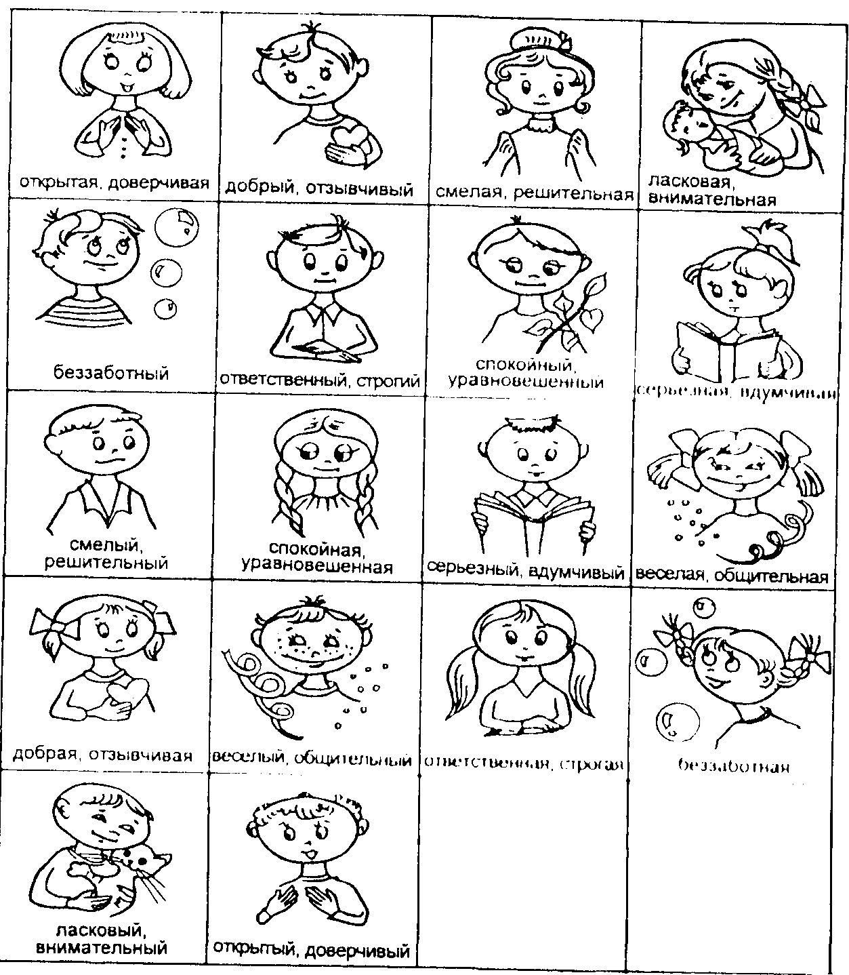

Если ты не нашел подходящего друга, можешь в свободной рамке срисовать его портрет и написать, каким он должен быть.

Приложение 6.

Анкета для родителей.

1. Знаете ли Вы друзей своего сына или дочери?
2. Как давно они дружат?
З. Довольны ли Вы этой дружбой?
4. Считаете ли Вы эту дружбу равноправной?
5. Бывает ли друг вашего ребенка у вас дома?
6. Как вы к этому относитесь?
7. Знаком ли ваш ребенок с вашими друзьями?
8. Как он к ним относится?
9. Что бы вы хотели изменить в общении вашего ребенка с его друзьями?

